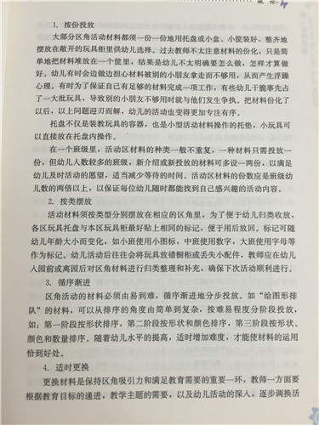
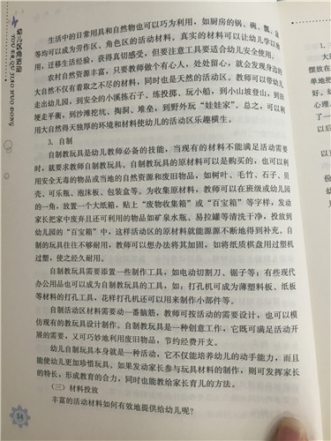
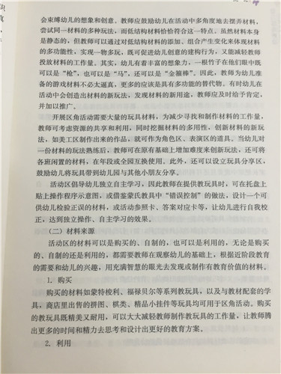
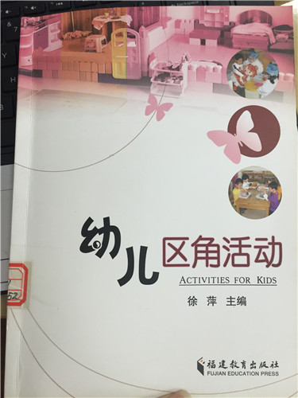
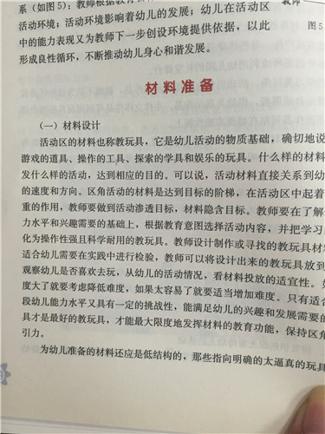
区域活动材料的投放

根据《幼儿心理学》中“一切鲜明、具体、生动的形象和新异多变的刺激物，都能引起幼儿的注意，因此教育活动中的玩教具必须是颜色鲜明，形象生动，新颖多变。”这一阐述，我们很容易跟幼儿喜欢玩的“变形金刚”之类昂贵的成品玩具联系在一起，同时会不惜花钱购买一些漂亮的玩具，不惜加班加点制作一些逼真的玩具，投放到活动区中。精美的材料能吸引幼儿，激发幼儿活动的兴趣，这一点无可非议。然而，我们更应注意材料自身是否会有促进幼儿学习、探究等活动的价值，绝不能仅看其外表。如果只是好看，幼儿拿着玩玩，厌之而后弃之，那么，再精美的玩具又有什么用呢？正如有些老师反映的，自己辛辛苦苦地制作了逼真的包子、漂亮的厨具等，却几乎没有孩子玩，即使有也只是呆坐或机构地摆弄。因为孩子面对这些精美的玩具，无需自己再做什么协商、讨论、创造，只简单地分个角色，全家一起吃个饭就行了。看起来精美的材料，如果不能给孩子提供想象与创造的操作平台，也就失去了材料投放的价值。由此可见，在考虑投放材料时，关键考虑材料的教育价值以及它会带来的教育效果，投放材料主要从以下几个方面考虑。
材料的层次性：
一方面从材料的加工程度来讲，可为同一个活动区提供原材料、半成品和成品。如动手区内，教师可为幼儿提供制作沙漏的空塑料瓶、装饰好的塑料瓶和已经做好的成品，这样才有利于幼儿的操作探索，更大程度地鼓励幼儿的自主学习。另一方面可根据幼儿能力的不同提供操作难易程度不同的活动材料，便于教师对不同能力的幼儿进行针对性的指导和帮助，更好地做到因材施教，促进幼儿在原有水平上不同程度的提高。幼儿的年龄特点决定幼儿的身心发展水平。因此，活动区域中应根据不同年龄段幼儿的身心特点投放不同层次的活动材料，做到有的放矢，具有针对性和计划性。
材料的探究性：
材料的探究性能引发幼儿动手、动脑，支持幼儿与活动环境的积极互动，引导幼儿根据自己的兴趣爱好对客观事物进行动手操作和动脑思考。探究是儿童在动脑思考基础上的动手操作，是儿童动脑思考和动手操作交织进行的活动。不能让幼儿开动脑筋思考的动手操作活动，不能被看作探究活动。要使投放的材料具有价值，应尽量少提供一些成品材料，多研究开发一些半成品材料或原始材料（如各式纸盒、橡皮泥、废旧毛线等），以及有助于“检验”幼儿想法的材料。
材料的动态性：
材料的提供不能一成不变，而要根据教育目标和幼儿的发展需求，定期不定期地进行调整、补充。如教师发现前阶段备受幼儿喜爱的图书区无人问津了，通过对幼儿区域活动的观察和了解，发现图书区域里的图书因投放时间长，造成破损严重和内容陈旧。于是，教师动员幼儿把家里的新图书带到幼儿园一起分享。同时，根据近期主题目标有目的地投放一些用于幼儿查阅资料的科技书籍。果然，图书区又恢复了往日的热闹非凡，孩子们相互讲述自己熟悉的故事，介绍自己的新书，并时常光顾新到的科技书籍。材料的动态性还体现在各年龄段及平行班之间的互动上，各班教师应及时沟通、交流幼儿区域活动的情况，做到材料的互补，资源共享，让材料真正地为活动提供服务。再次，区域材料有层次性，并且经常更新。只有新的知识才会带来新的发展、新的提高。
幼儿的年龄特点决定幼儿的身心发展水平。因此，活动区域中应根据不同年龄段幼儿的身心特点投放不同层次的活动材料，做到有的放矢，具有针对性和计划性。

